340375 – ESTRUCTURA DE COMPUTADORS II
EXAMEN PARCIAL 2023/2024- Q1

NOM: Gerard COGNOM: Chaparro Redondo
DNI: 47191718L

1. Fes un programa en SISA-F que imprimeixi 4 línies de text, introduïdes pel
teclat. Una línia es defineix com una seqüència de 64 caràcters consecutius
o bé una seqüència de menys de 64 caràcters acabada amb el caràcter ’\n’
(tecla return). Disposem d’un vector de 64 caràcters, anomenat línia. Es
demana el codi en alt nivell i el codi SISA-F.
Fes la sincronització amb els dispositius que ho requereixin per enquesta o
bé per interrupció, indica clarament com vols fer-ho.
Ho faig per enquesta.
Codi en alt nivell:

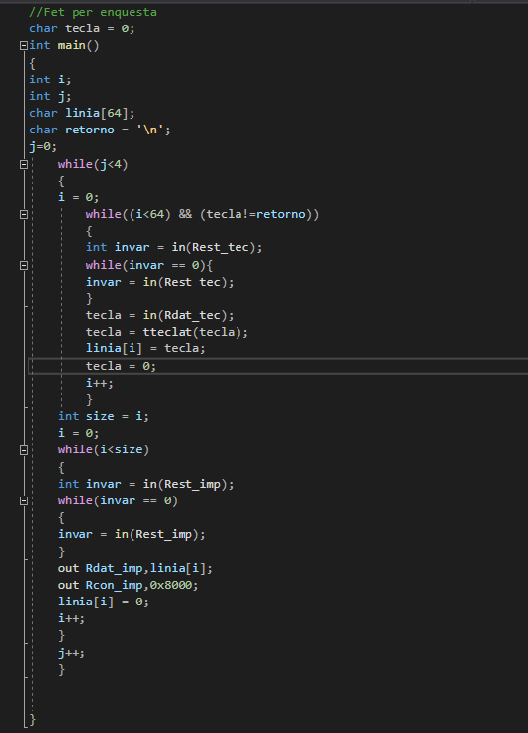

Codi SISA-F:

.include "macros.s"
.include "crt0.s"

.data
tecla:.byte 0
linia:.fill 64,1,0
.text

main:
$Movei R5,tecla ; R5 = tecla
$Movei R1,-1; R1(j) = 0
while1:
$Movei R4,linia ;R4 = linia
ADDI R1,R1,1
Movi R0,4
CMPEQ R0,R1,R0 ;j<4
BNZ R0,finalwhile1
Movi R0,0 ; R0(i) = 0
while2:
$Movei R2,64 ; R2(maxvector) = 64
CMPEQ R3,R0,R2 ;i<64
BNZ R3,introduir
while: ; tecla == 0
IN R3,Rest_tec
BZ R3,while
IN R3,Rdat_tec
$Movei R2,tteclat
ADD R2,R2,R3
LDB R3,0(R2)
STB 0(R4),R3
$Movei R2,'\n'
SUB R3,R3,R2
ADDI R4,R4,1 ; linia++
ADDI R0,R0,1 ; i++
Movi R2,0
STB 0(R5),R2 ; tecla = 0
BZ R3,introduir ; tecla != retorno
BZ R2,while2

introduir:
Movi R3,0; i = 0
$Movei R4,linia
bucle:
CMPEQ R2,R3,R0
BNZ R2,while1
listo: IN R2,Rest_imp
BZ R2,listo
LDB R2,0(R4)
out Rdat_imp,R2
$movei R2,0x8000
out Rcon_imp,R2
Movi R2,0
STB 0(R4),R2
ADDI R4,R4,1
ADDI R3,R3,1
BZ R2,bucle

finalwhile1:
HALT

2. Tenim un processador de 32 bits, cada adreça en memòria conte 1 byte i la
paraula del processador (word) es de 4 bytes. Aquest processador te una
memòria cache directa de 1024 blocs de 4 words cadascun. Es demana:
a. De l’adreça de 32 bits que genera el processador, quants bits serien
de byte offset (per direccionar el byte dins del Word), block offset (per
direccionar el Word dins del block), index i tag.
Byte offset= 2 bits. Com cada word es de 4 bytes-> log2(4) = 2 bits.
Block offset = 2 bits. Com cada bloc té 4 words -> log2(4) = 2 bits.
Index = 10. Com hi ha 1024 blocs -> log2(1024) = 10 bits.
Tag = 18 bits. Com tenim un processador de 32 bits-> 32 - Byte offset - Block offset – Index = 32 – 2 – 2 – 10 = 18 bits.
b. Contesta les següents preguntes:
i. Quina informació guarda cada línia de la caché?
Cada línia guarda un bloc de memòria que consta de 4 words, ja que cada word són 4 bytes. Per això cada línia de la cache té un bloc de 16 bytes. A més cada línia de cache emmagatzema les dades així com el TAG i el bit de validesa.
ii. Quants bits tindrà cada linia de la caché?
Cada línia de la cache té 146 bits-> 16 x 8 + TAG = 16 x 8 + 18 = 146 bits
iii. I quina mida tindrà la cache sencera?
La mida que té la cache sencera és de 16384 bits -> 1024 x 16 = 16384 bytes

c. Donada la següent seqüència de lectures de paraules (words, ja hem
tret els bits del byte offset): 0, 4104,1,4099,2,4106
Omple la següent taula. NOTA: quan calgui portar una dada de MP a la cache indica-ho en aquella mateixa fila de la taula i inclou tots els words que es porta):

@word | @blockMP | índex | Hit/Miss | Cache
 |  |  |  | Linia 0 | Linia 2
0 | 0/4 = 0 | 0 mod 1024 = 0 | Miss | 0,1,2,3
4104 | 4104/4 = 1026 | 1026 mod 1024 = 2 | Miss | 0,1,2,3 | 4014,4015,4016,4017
1 | 1/4=0 | 0 mod 1024 = 0 | Hit | 0,1,2,3 | 4014,4015,4016,4017
4049 | 4049/4= 1012 | 1012 mod 1024 = 0 | Miss | 4048,4049,4050, 4051 | 4014,4015,4016,4017
2 | 2/4=0 | 2 mod 1024 = 0 | Miss | 0,1,2,3 | 4014,4015,4016,4017
4106 | 4106/4 = 1026 | 1026 mod 1024 = 2 | Hit | 0,1,2,3 | 4014,4015,4016,4017

